Муниципальное бюджетное учреждение

дополнительного образования «Дом детского и юношеского творчества»

Волховского МР Новоладожский отдел №6

Творческий проект

**«Играй, рожок!»**

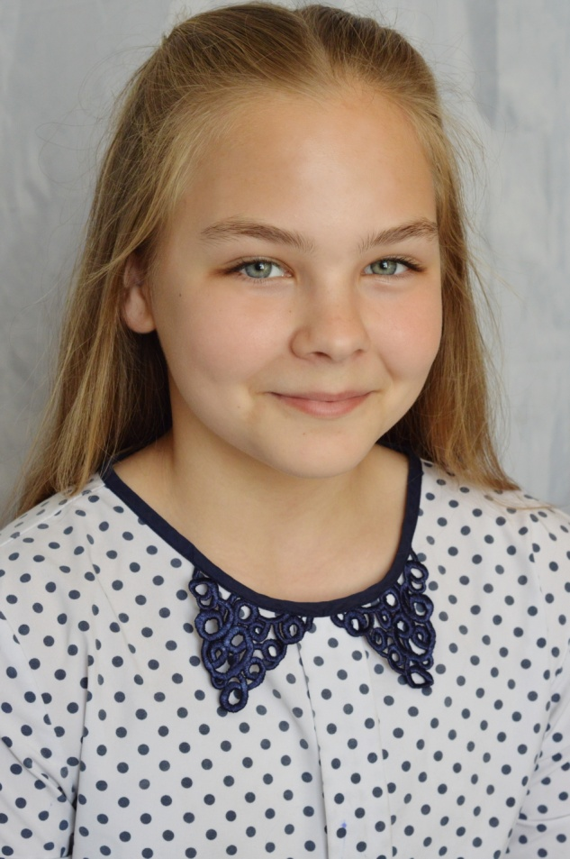

Работу выполнила: **Богачева Валерия,**

**22.08.2007 г.р.**

МБУДО «ДДЮТ» г. Новая Ладога

Ленинградской области

Педагог: **Суханова Ольга Валентиновна**

г. Новая Ладога

2021

**СОДЕРЖАНИЕ.**

1. **Введение. Поисковый этап.** 
   1. Обоснование выбора темы.
   2. Сбор информации.
   3. Подбор материала.
   4. Организация рабочего места.
2. **Конструкторский этап.**
   1. Выполнение эскиза.
   2. Разработка различных вариантов изделия.
   3. Разработка технологической документации.
3. **Технологический этап.**
   1. Технология изготовления рожка.
   2. Соблюдение ТБ при работе с берестой.
4. **Заключительный этап.**
   1. Экономическая оценка проекта.
   2. Экологическое обоснование проекта.
   3. Выводы.
   4. Заключение.
5. **Список источников информации**.
6. **Приложения.**

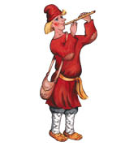

**Аннотация.**

*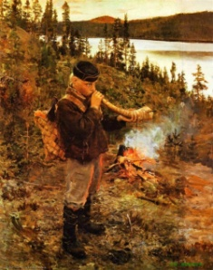 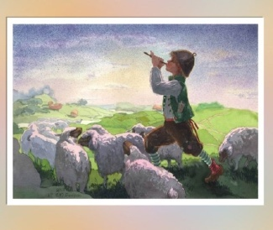*

Песня русская — это пастуший,  
Милый, радостный, ранний рожок.  
Только встань на минуту, послушай,—   
Удивишься, как отзвук хорош!

Проектная творческая работа «Играй, рожок!» посвящена изучению давно забытого берестяного рожка. Звук пастушьего рожка на Руси всегда означал для хозяек начало нового дня. А это в свою очередь означало, что наступил новый день и пора выгонять скотину. В современной деревне теперь, наверное, и не услышишь его. Но, он все, же останется для нас символом спокойной мирной жизни.

**Содержание**

Объем работы: 14 стр.

Количество таблиц: 4

Количество фотографий: 21

Количество литературных источников: 14

Количество приложений: 5

1. **Введение.**

**Цель проекта:** Изготовить сувенирный берестяной рожок

**Задачи:**

\* Познакомиться с ремеслом плетения рожка, на традициях, уходящих корнями в историю русского народа. \* Узнать о видах музыкальных рожков . \* \* \* Разработать эскиз изделия. \* Создать берестяной рожок.

\* Научиться анализировать, сравнивать, делать выводы.

**1. 1. Обоснование выбора темы.**

Впервые о бересте, изделиях из этого прекрасного теплого материала я узнала давно, восемь лет назад, когда впервые пришла заниматься в объединение «Берестиночка», Новоладожского ДДТ.

Многому я научилась за эти годы: умею делать картины из кусочков бересты, сувениры и поделки из пласта, плету предметы обихода из лычек. Но больше всего я уделяю внимания изделиям из берестяных лент и пласта.

Никакая работа на современных машинах не заменит людям желания творить своими руками, а мерилом вкуса и мастерства всегда будет служить традиционное народное искусство и то тепло человеческих рук, которым согрета любая вещь. Традиционный рожок удивляет своей примитивностью, ни с чем, ни сравнимой по своему строению и оригинальному тембру. В звуке рожка сочетается человеческий голос, голос гобоя, кларнета, альта. В произведении «Владимирские поселки» В. Солоухин пишет: «Звуки, льющиеся из этой деревяшки, могли изумлять заграничный люд. Ездившие в Лондон владимирские рожечники, заставляли плакать М. Горького, наводили отраду на русских баб, так как по окраске звука, по его колориту и своеобразию нет больше ничего подобного».

Передо мной встала задача: узнать как можно больше информации о рожках и создать свой сувенир из бересты.

**1.2. Сбор информации.**

Относительно происхождения музыкального рожка возникает не так много споров, как, например, по поводу русской гармоники или гуслей. Изобретён он был там, где было развито земледелие и скотоводство. На роль родины претендует и Польша, и Чехия, и Финляндия, и даже Греция.

Интересным фактом является то, что в качестве развлечения рожок стал использовать всего три-четыре столетия назад. Для викингов он служил средством коммуникации: так собирали воинов для отправления в очередной поход.

Упоминание об этом инструменте на Руси относится к третьей четверти восемнадцатого века. Уже тогда авторы книг и летописей пытались убедить народ в исконно русском происхождении рожка. Как мы поняли, это не совсем так, хотя заслуга наших предков в «очеловечивании» инструмента всё-таки присутствует.

Знаете ли вы, что этот аэрофон нередко называют «владимирским»? Это связано с тем, что первый рожковый хоровой концерт был исполнен именно во Владимире.

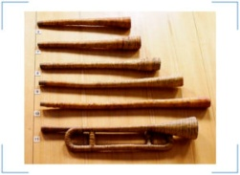 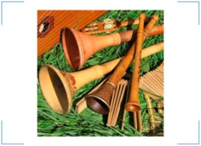

Что такое пастуший рожок, и из чего его изготавливают?

Рожок является ярким представителем национальной культуры. И хотя создан он был не в нашей стране, но и в Древней Руси приобрёл популярность.

Итак, что такое рожок? По внешнему виду это трубка конической формы, имеющая расширение на конце, которое называется раструбом. Оно обеспечивает хорошее прохождение звука и яркие интонации. На корпусе аэрофона имеется шесть отверстий. Их поочерёдно или вместе зажимает музыкант, для того чтобы издавать красивую мелодию.

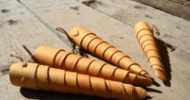

Материалом, из которого изготавливается инструмент, чаще всего является береста, клён или кора можжевельника. Примечательно, что в давние времена умельцы отдавали предпочтение именно можжевельниковым рожкам, считая их более прочными и долговечными. В наше время ситуация почти не изменилась, поэтому рожки из берёзы рассматриваются, как сувенирные, а не духовые.

Предназначение пастушьего рожка, как на нём играть?

Чтобы хорошо играть на этом народном инструменте и не выглядеть глупо на фоне других пастухов, человеку требовался сильный дыхательный аппарат. Получить ровный звук, а тем более сыграть мелодию, было непросто, так что это занятие требовало месяцев или даже нескольких лет тренировок. Чтобы научиться исполнять музыку на пастушеском рожке, необходимо натренировать лёгкие, которым предстоит огромная работа.

Рожок имеет три основных направления использования.

Первое – это его прямое назначение, то есть громкий и ясный звук для сбора скота. Инструмент звучит хорошо, но при этом не грубо, поэтому овцы или козы не боятся, а наоборот, приходят на зов своего хозяина.

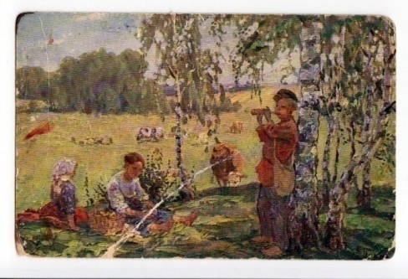

Трава умоется росой,  
И прокричит петух,  
Встает голодный и босой  
Батрацкий сын — пастух.  
Дудит в рожок и гонит скот:  
Коров, быков, овец.  
Михась на свете так живет,  
Как жил его отец.

Второе направление – обрядовое использование. Музыкальный инструмент рожок служил для развлечения народа, для проведения национальных праздников. Без песни рожка не проходило, например, празднование Троицы и Рождества. Также без него не обходились во время Масленицы или танцевальных традиций. Ещё пару веков назад людям не надо было большего, чем выйти в выходной день на улицу и поплясать под песню громогласного рожка. Таланты, умеющие играть на нём, пользовались огромной популярностью.

Третье назначение пастушеского инструмента – музыкально-песенное. Таланты, умеющие играть на нём, пользовались огромной популярностью. Это доказывает картина нашего земляка- художника В.М. Максимова «Заслушались» (приложение 1).

С деревенских пастбищ рожки перебрались в современные концертные залы. И теперь рожок скорее услышишь где-нибудь на сцене, чем на открытых привольных лугах .

Но четвертое назначение рожка меня удивило больше всего. Хранительница нашего музея рекомендовала мне посмотреть сайт Тосненского музея «Дом царской кормилицы», где я узнала, что 6 мая цесаревна Мария Федоровна родила наследника престола первенца Николеньку – будущего императора Николая II. А будущего императора должна вскормить грудным молоком только русская женщина. И сразу же на место кормилицы, в начале мая 1868 года, на «царский учет» попала молодая здоровая женщина Мария Смолина, уроженка селения Тосно Петербургской губернии.

**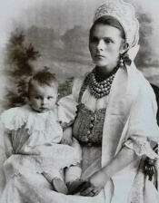**

Но вскоре у нее пропало молоко, вот **тогда и потребовался рожок.**

В этом музее выставлены предметы дореволюционного детского быта: стульчики для кормления, колыбелька, распашонки и чепчики. Санки и всевозможные игрушки(приложение 2)

**И о чудо!**

Среди экспонатов – старинные рожки для кормления грудничков.

Интересно, что в старой России практиковалось искусственное вскармливание. Младенцев после рождения переводили на коровье или козье молоко, используя специальные рожки для кормления из рога, металла или стекла. В музее имеется латунный рожок, на котором сделана надпись-оберег: «Бог милует и питает младенца своя».

Узнав, много интересного о рожке, я приступила к работе.

**1.3. Подбор материала**.

|  |  |
| --- | --- |
| Инструменты и приспособления | Материалы |
| 1. Ножницы | 1. Береста |
| 2. Ножи различной длины | 2. Клей «ПВА-Экстра» |
| 3. Кочедык | 3. Нитки |
| 4. Линейки | 4. Деревянные заготовки |
| 5. Деревянные палочки | 5. Скрепки канц., булавки |
| 6. Молоток | 6. Скобы |
| 7. Пробойники разные | 7. Картон |
| 8. Дыроколы | 8. Масло раст. |
| 9. Шила | 9. Шаблоны |
| 10. Надфиля |  |
| 11. Степлер |  |

* 1. **Организация рабочего места.**

Хорошо оборудованное рабочее место, наличие исправного инструмента и набора приспособлений - залог удобства и легкости в работе.

Рабочее место лучше оборудовать у окна или в другом месте с хорошим прямым освещением. Стол для работы должен быть прочным, устойчивым. Чтобы не повредить крышку стола, на столешницу необходимо класть лист фанеры или линолеума.

Необходим и определенный набор инструментов.

Это разнообразные ножи, ножницы, циркули, линейки, круглые пробойники под названием «Просечки». Лезвия к ножам, шилья. Для работы с берестой мне потребуются следующие инструменты:

**ножи:** для разрезания и зачистки бересты;

**ножницы:** с тонкими, узкими лезвиями и толстыми лезвиями - для нарезания берестяных полос и обработки бересты;

**шилья:** круглое прямое шило с притупленным, закругленным и отполированным кончиком - для разметки по бересте, плоское шило, так называемое -кочедык, применяемое при плетении;

**линейки:** деревянные и металлические длиной

**циркули:** чертежный, включая так называемую «козью ножку»;

**пинцеты:** - для работы с кусочками берестяных лент в труднодоступных местах во время плетения изделий;

**зажимы:** примерно 10-12 штук для фиксации берестяных полос, скрепки, бельевые прищепки, зажимы типа «крокодил»;

**пробойники:** различных диаметров и формы - для изготовления сквозных отверстий при работах с берестой.

1. **Конструкторский этап.**

**2.1.Выполнение эскизов.**

№ 1. Из берестяных лент (лычек).

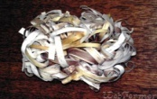 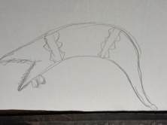

№ 2. Из берестяного пласта

. 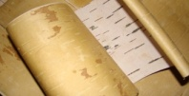

№ 3. Из берестяного сколотня (цилиндр).

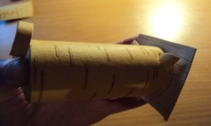

**2.2.** Рассмотрела **варианты изготовления изделия:**

|  |  |  |  |  |  |
| --- | --- | --- | --- | --- | --- |
| № эскиза | Наличие материала | Наличие инструментов | Достаточность умений, навыков | Соответствие традициям | Эстетические предпочтения |
| 1. | + | + | + | + | + |

Сделала вывод, что самым оптимальным вариантом, является вариант № 1 –рожок из берестяных лент.

**2.3. Разработка технологической документации.**

Технологическая карта сборки изделия.

|  |  |  |  |
| --- | --- | --- | --- |
| Последовательность выполнения работ | Фото | | Инструменты, материалы |
| 1. Подбор бересты по фактуре, цвету. | http://www.skiatsu.ru/foto/rezba_115.jpg | | Пластовая береста |
| 1. Расслоение бересты | http://cs309219.vk.me/v309219657/4a45/0_G48qzg_lQ.jpg | | Ножницы, надфиль, нож. |
| 3. Зачистка бересты до рабочего слоя | C:\Users\Пользователь\Desktop\ПРОЕКТ БОГАЧЕВОЙ\IMG_20100201_115936.jpg | | Нож канцелярский, ножницы. |
| 4. Нарезка берестяных лент-лычек | | C:\Users\Пользователь\Desktop\ПРОЕКТ БОГАЧЕВОЙ\IMG_20100201_120058.jpg | Линейка, карандаш, шило, ножницы, нож |
| 5. Сборка лент длиной ~ 1м | IMG_20141118_154708 | | Ножницы, степлер, скобы. |
| 6. Накрутка лент | C:\Users\Пользователь\Desktop\ПРОЕКТ БОГАЧЕВОЙ\IMG_20211015_163247.jpg | | Скрепки канц., степлер. |
| 7. Крепление лычек прошивкой | C:\Users\Пользователь\Desktop\ПРОЕКТ БОГАЧЕВОЙ\20220325_162830.jpg | | Берестяная нить, шило, пробойник. |
| 8. Сборка готового изделия. Промасливание. | C:\Users\Пользователь\Desktop\ПРОЕКТ БОГАЧЕВОЙ\20220325_162922.jpg | | Шило, нитки, степлер, скобы.  Масло растительное. |
| 9. Готовое изделие | C:\Users\Пользователь\Desktop\ПРОЕКТ БОГАЧЕВОЙ\20220329_135740.jpg | |  |

**III. Технологический этап.**

Рожок - звуковой инструмент охот­ников и пастухов, напоминающий изо­гнутый или прямой раструб конической формы. В изготовлении пастуший рожок очень прост.   
**3.1. Технология изготовления рожка**

\* Сначала из бересты вырезаю полоску, которую складываю пополам, это язычок-пищалка имеющей длину 30-40 мм, ширину 8-10 мм, закругленной в верхней части.

\* Затем на нее накручиваю (метод бинтования) берестяную ленту шириной 25-30 мм.

\* Чем длиннее лента (лычка), тем и звук будет сильнее. Ленты можно соединять. Нужно вторую ленту подложить под первую примерно на 40 мм. Делая второй лен­той виток, по ходу стягивания закрепля­ют соединение.  
\* По завершении плетения рожка шаг между витками уменьшается, а конец ленты фиксируется шитьем узкой лентой.

Длина рожка составляет примерно 30 см. (схема в прил.3)

Затем приступаю к изготовлению отделочных деталей сувенирного рожка.

Сделанные детали скрепляю к основе и оформляю изделие. После высыхания клея, проверяю крепость всей поделки, затем все изделие обрабатываю растительным маслом, чтобы придать естественный цвет бересте.

**3.2. Техника безопасности**

1. При плетении необходимо чтобы руки были чистыми без видимых порезов.
2. Рабочее место достаточно освещено.
3. Желательно иметь фартук или специальную одежду.
4. Соблюдать осторожность с режущими инструментами.

**IV. Заключительный этап.**

**4.1.** **Экономическая оценка проекта.**

|  |  |  |  |  |
| --- | --- | --- | --- | --- |
| **№**  **п/п** | **Наименование используемых материалов** | **Условная цена** | **Количественный расход** | **Итого** |
| 1. | Масло растительное | 100 руб. | 100 г | 20 руб. |
| 2. | Нитки | 15 руб. | 1 шт. | 15 руб. |
| 3. | Скрепки канц., булавки | 40 руб. |  | 40 руб. |
| 4. | Скобы | 20 руб. |  | 20 руб. |
| 5. | ИТОГО |  |  | 95 руб. |

Себестоимость моего изделия состоит из затрат на материалы. Она составила 95 рублей.

Вся работа проводилась днем, поэтому я не учитываю затраты электроэнергии и затраченный мною труд.

**4.2. Экологическое обоснование**

В процессе работы с берестой я стараюсь использовать всю бересту, не оставляя отходов. Я знаю, что, несмотря на то, что береза считается одним из самых распространенных в России деревьев, относиться к ней нужно очень и очень бережно. Поэтому заготовку бересты надо проводить в лесах, где намечаются лесозаготовки, прорубаются дороги и просеки. Эти вопросы решают родители и педагог с представителями лесничеств. В лесу при заготовке бересты необходимо быть в резиновых сапогах, в рубашке с длинными рукавами и закрытым воротом, в тугой шапочке и перчатках. Выйдя из леса, обязательно проверить, нет ли клещей на теле и одежде. Весна – это самое опасное время нахождения в лесу! Зная правила заготовки бересты, я не нанесла особого вреда березам, а значит и экологии моего края.

**4.3. Выводы.**

Навыки работы с берестой я подтвердила практической работой.

Таким образом, пастуший рожок – это уникальное явление русской традиционной культуры, атрибут пастухов, музыкальный инструмент. Рожок навсегда останется в памяти как символ народной культуры, веселья и песен. У меня пастуший рожок всегда будет ассоциироваться с миром и гармонией, с любовью и безмятежностью, впрочем, как и у всего русского народа.

Но ценность проекта не в том, что я выполнила цель и задачи, а в том, что смогла обогатить себя духовно, научилась анализировать, сочувствовать, сопереживать, думать, нести личную ответственность.

**4.4. Заключение.**

Я хочу, чтобы берестяные изделия чаще находили применение в жизни человека. Новое время принесло новые веяния. Появились новые подходы. То, что было самодеятельным крестьянским творчеством, стало профессиональным прикладным искусством. Что-то приобретено, что-то утрачено. Но берестяной промысел жив и развивается.

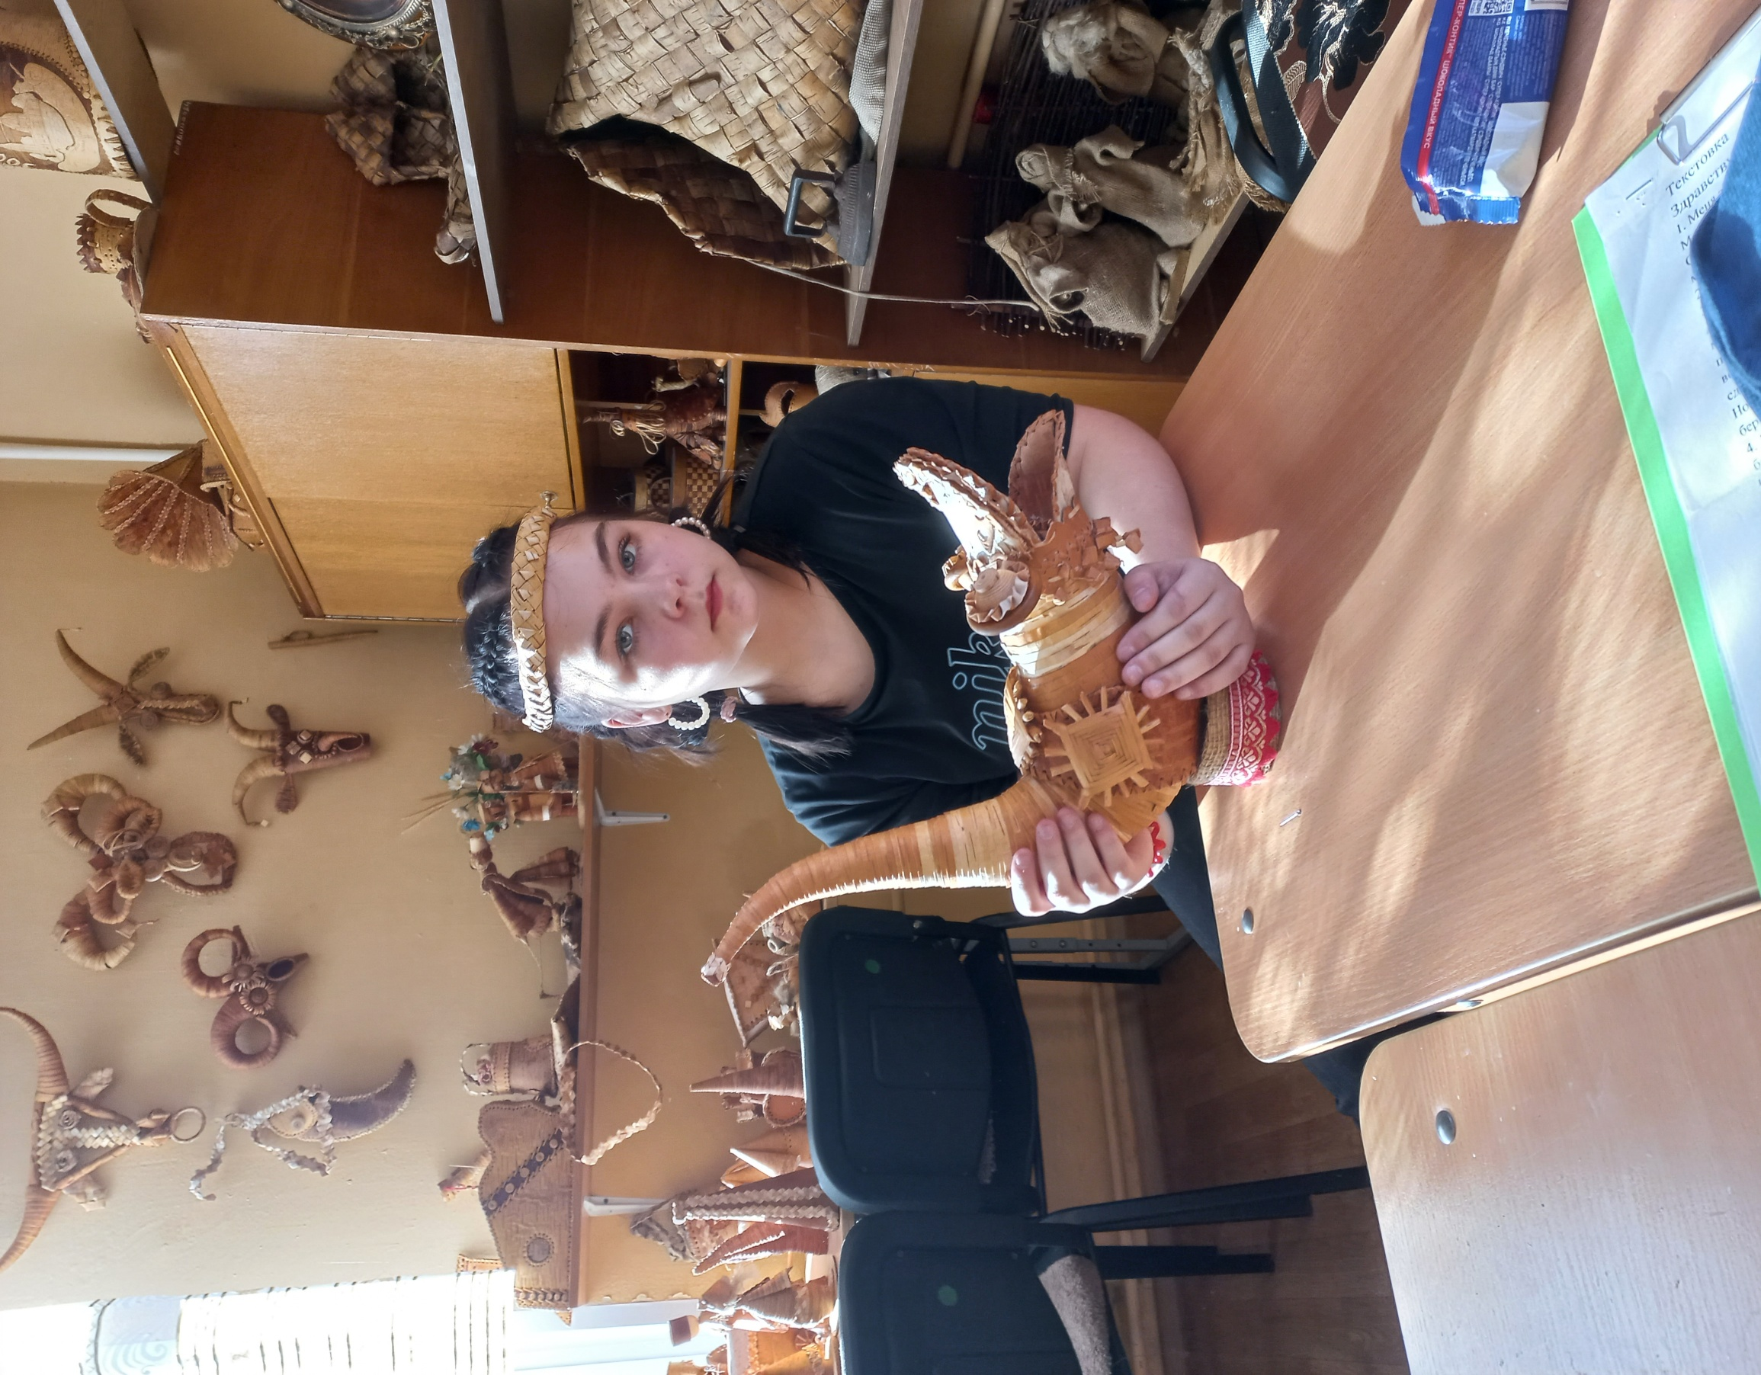

**V. Список источников информации.**

1. Арбат Ю. Русская народная роспись по дереву. М. 1970.
2. Арбат Ю. Путешествия за красотой. М. 1966.
3. Арциховский А.В., Борковский В.И. Новгородские грамоты на бересте. М. 1958.
4. Бочаров Н. Прикладное искусство Великого Новгорода. М. «Наука». 196.
5. Воронов В. Крестьянское искусство. М. 1972.
6. Валонен Н. Плетение и другие работы из бересты. Ваммала. 1952.
7. Ильин М. Русское народное искусство. М. 1959.
8. Крестьянская одежда населения Европейской России. (определитель). М. 1971.
9. Лукин М.Н., Давыдова Н.М. Народное искусство устюжан. Вологда. 1971.
10. Лихачев Д.С. Новая наука – берестология. // Новый мир. 1966. № 2
11. Николаев С. Береста – чудо шемогодское. // Советская культура. 1975. 22 июля.
12. Пятницкая И.А. Исторические корни и эволюция шемогодской резьбы. // Искусство Севера. Л. 1968.
13. Толковый словарь В.Даля.
14. Янин В.Л. Я послал тебе бересту. М. 1965.

Интернет-ресурсы:

Каравелла-пресс.В мире прекрасного / Очарованные берестой[Электронный ресурс]. URL: http://karavella125.ucoz.ru/publ/ocharovannye\_berestoj/1-1-0-127

Чудесная береста[Электронный ресурс].URL:.http://www.vedamost.info/2012/08/blog-post\_3342.html

**VI. Приложения**

Приложение 1.

**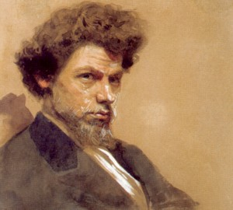Максимов Василий Максимович – русский художник**

**Василий Максимович Максимов** (1844-1911 гг.) родился в деревне Лопино Новоладожского уезда Петербургской губернии. Родители его — из государственных крестьян. До десяти лет Максимов оставался в родной деревне, рос среди людей, которые в будущем придут в его картины. Как для большинства русских художников, круг ранних художественных впечатлений стал определяющим. Это — устоявшийся веками уклад крестьянской жизни, красочные обряды свадеб и земледельческих праздников, избы с украшающей их резьбой, костюмы, домашние ткани, вышивки на них, а также русские лица, русский интонационный лад речи и родная земля. В мальчике рано проснулась поэтическая чуткость, умение видеть красоту обыденного. В своих «Автобиографических записках» Максимов вспоминал, какой был чудесный вид на противоположный берег Волхова с Георгиевской крепостью в Старой Ладоге, Успенским девичьим монастырем, садами усадьбы помещика А.Г.Томилова. Позднее Максимов побывает в его доме, где впервые увидит живопись А.П.Лосенко, В.Л.Боровиковского, О.А.Кипренского и будет удивляться живости нарисованный людей.

 Проводя первые каникулы летом 1863 г. в родной деревне, Василий Максимов с большим теплом вспоминал о своём детстве, и эти впечатления, быта в окружении красоты русской природы.

...Картина «Заслушались**» -** это родные деревенские ребятишки. Если приглядимся к лицам слушателей, - а они здесь разного возраста,- то увидим, какие разные чувства и эмоции они выражают! Вот лица ребят, сидящих слева - на них выражение открытой увлеченности и нетерпеливого ожидания продолжения событий. Здесь зародились темы всех его значительных картин. Но, главное, здесь был получен толчок к нравственному мужанию. Отныне свое творчество Максимов отдает русскому знакомому крестьянству.

Впоследствии Максимов справедливо полагал, что ни к чему ехать в другие страны, когда совершенно не изучена и не отражена в искусстве жизнь русских крестьян.

Приложение 2.

**Музей царской кормилицы. Тосно**

Как известно, раньше в аристократической среде не принято было титулованным матерям самостоятельно вскармливать своих детей, для этих целей в дом брали кормилицу из народа. Что касается царской семьи, то закон о престолонаследии обязывал наследников жениться на иностранных принцессах, в результате чего, процент русской крови у великих князей стал ничтожно мал. Дабы как-то уравновесить негативную тенденцию, Павел 1 ввел обязательное правило – приглашать в качестве кормилиц для царских детей простых русских женщин, дабы они со своим молоком передавали высокородным чадам лучшие черты русского характера. Тот факт, что будущего наследника престола вскармливала русская крестьянка, и он имел в деревне молочных братьев и сестер, крестников, было частью идеологии народного самодержавия, важным звеном в фундаменте связи царя и народа. Начиная с младенца Николая Павловича, эта традиция сохранялась из поколения в поколение Романовской династии вплоть до 1917 года. Обычно подбор кормилицы осуществлялся за месяц до рождения ребенка придворными поверенными медиками в деревнях Петербургской губернии. Претендентка – молодая женщина должна была обладать отменным здоровьем и хорошей наследственностью, происходить из добропорядочной семьи, иметь высокие моральные качества и хорошую репутацию.

Работа в царских покоях для кормилиц была обременительной и весьма закрытой – за все время пребывания во дворце они не имели возможности съездить домой или выйти в город, чтобы не принести никакой болезни для царского младенца. Правда, родственники мамки-кормилицы могли приехать к ней повидаться, но издалека.

Таким образом, своих родных детей «счастливая избранница» не кормила и даже не имела права их видеть несколько лет, впрочем, награда за эти лишения была высокой.

Кормилицы выполняли свои обязанности до достижения грудничками 2-х летнего возраста, получая ежегодное жалование от 100 до 1000 рублей.  По окончании службы каждой царской кормилице полагалось единовременное пособие, новый дом в деревне, пожизненная пенсия, приданное – постельное белье, наряды, украшения и пр.

Приложение 3.



https://make-self.net/images/rojok-iz-dereva-2.png

*а - начало накручивания ленты   
б - изготовление язычка*

*в - соединение лент  
г - схема шитья берестяной лентой*

Трава умоется росой,  
И прокричит петух,  
Встает голодный и босой  
Батрацкий сын — пастух.  
Дудит в рожок и гонит скот:  
Коров, быков, овец.  
Михась на свете так живет,  
Как жил его отец.

**История пастушьего рожка**

Трудно рассказать о всех красотах русского лета. К вечеру затихает природа. Ветер пропадает куда-то. Пахнет спелой рожью, сеном, хвоей, рекой. Тишина. Далеко слышно, как в соседней деревне брякнуло у колодца ведро, крякнула спросонок утка, заскрипела калитка... В такие минуты невольно чего-то ждешь. И тут... раздается звук пастушьего рожка. Это до того поражает неожиданностью, что не можешь понять, на чем играют. А может быть, кто-то поет? Тогда где слова?

 Вот в такой тихий и теплый вечер шел по полю молодой столяр Николай Кондратьев к себе домой в деревню Симаково Владимирской губернии. Когда-то был он здесь подпаском у своего отца пастуха. «Учись играть на рожке! — говорил отец. — Будешь пастухом, платить будут больше вдвое против не играющего». Но говорить этого было и не нужно. Мальчик тайком выводил на самодельном рожке песни, которых знал великое множество. Песни-то русские многозвучные, с подголосками. «Эх, два бы, да три рожечника! Сыграли бы вместе!» А теперь стал он столяром, но на рожке играть не бросил. «Может, быть, удастся собрать несколько пастухов или играющих подпасков, — думал он, шагая по полю. — Рожки-то я и сам теперь отлично сработаю. Можно из березы или липы. Лучше, конечно, можжевеловые. Дерево это прочное, тугое, звук в нем вязнет, а исходит чистым... Сейчас все гармонь да гармонь, а раньше-то умелым рожечником вся деревня хвалилась!»

Приложение 4.

**Сказка о первой бересте**

[***Милена Кузнецова***](https://proza.ru/avtor/milena60)

Люди давно научились обмениваться, в каждом доме было своё ремесло. Много знали люди и ещё больше не знали. Росло кудрявое деревце, зимой оно листья сбрасывало, весной распускались клейкие зелёные листочки. Не знали люди, как использовать древнюю силу дерева, было искусство, но забылось честным народом. Жила была травница, много знала трав женщина Кузнечиха. Но дерево, которое стояло у неё возле её избушки, было неведомо. Посадил его прадед. Нравилось женщине это дерево, то утром её ласковым словом одарит. Коснётся ствола, легче станет. Обнимет  дерево – сила прибавляется. Заметила эти дивные свойства женщина, полюбила это дерево. Настанет весна – занесёт веточку домой, пахнет на весь дом свежестью. Но настала чёрная година, налетали кочевники. Богатыри ушли оборонять рубежи Роси. Потом приходили не все здоровые, калеки. Брань была жестокая, много народу легло в степях, от ворога. Ночной порой постучался кто – то. Выглянула женщина, там молодец, весь в крови.  Принёс он весть тревожную – появился зверь невиданный, всех на сечи крошит. Никто одолеть не может. Травница начала лечить его. Самой нет покоя, что делать, как помочь добру молодцу? Вышла к деревцу, обняла его,  заплакала горькими слезами. Вдруг деревце начало с ней беседовать человеческим голосом:  
- не печалься, травница. Помогу тебе, дам тебе из своей одежды кусочек. Утром, приди ко мне, когда солнце встанет. Так и сделала женщина, только проснулась, побежала к дереву. Стоит щит, почти в рост с человека. На лицевой стороне ярко светило солнышко, внизу вырезана веточка. Принесла **этот щит молодцу, обрадовался юноша, смотря на щит – защитник. Стукнул** он по щиту, проверил на прочность – устоял щит. Стукнул кувалдой здоровой – не дрогнул щит.  
- Из чего щит такой крепкий? – спросил у женщины.  
- Из белой одежды этого дерева. – ответила женщина.  
Так ходила к дереву много раз, получала дары разные от дерева. Ушёл молодец, взял щит, да лапти из бересты на всех, в туеске крохотном, куда вместились обутки – быстроходы,  щиты для победы, на всех воинов.  Одел скороходы, вмиг оказался возле своей дружины. Получила дружина эти ценные подарки, победили  зверя невиданного.  Вернулись домой воины, к своему очагу, к дому родному, в лаптях скороходах. Начали мастерить такие же лапти на всю семью.  Щит с солнцем, в своих туесках оставили, вдруг враг у ворот появится.  Возьмут щиты, сдержать натиск тёмной силы, невиданных чудовищ. Женщина осталась жить возле дерева,  много добрых дел сделало для женщины дерево.  
«Как же благодарить тебя, милое?  Как звать, величать?» – спросила женщина.  
«Берёзой меня величать. Берёзонькой, зовут близкие. Кора у меня целебная. В моей бересте сила могучая, будет людям служить».

Стала раскрывать дерево свои секреты целебные. По сей день, люди пользуются этой  волшебной силой.

**ЛЕГЕНДА. ПОЧЕМУ РУСАЛКИ ЛЮБЯТ СИДЕТЬ НА БЕРЕЗКАХ.**  
 Однажды Солнце увидело русалок, задержавшихся на берегу после рассвета, — и влюбилось. Стало горячими поцелуями обжигать нежную кожу и не пускать красавиц в речную прохладу. Мать-Река, решив спасти своих дочерей, превратила их в белоствольных красавиц, но на их телах навсегда остались черные ожоги от поцелуев Солнца

**ЗАГАДКА**

Стоит в поле дерево древанское, на этом дереве семь угодьев,  
Первое угодье - в избе обиходье,  
Другое угодье - в кругу вертится,  
Третье угодье - старому и малому потешка  
Четвертое угодье - на церкву крыша,  
Пятое угодье - по дорожке след,  
Шестое угодье - на всю ночь свет,  
Седьмое угодье - всему миру масло. (Берёза).

Бела береста, да деготь черен.  
В огонь крещается, берестой повивается. (Горшок).  
Кабы не лыко да не береста, так бы мужичок рассыпался

**Ареалы распространения березы.**

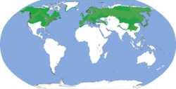

**Примеры использования березы.**

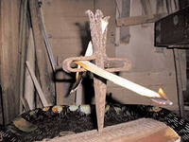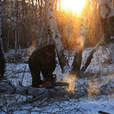

Рис. 1. Лучина

Рис. 2. Заготовка дров

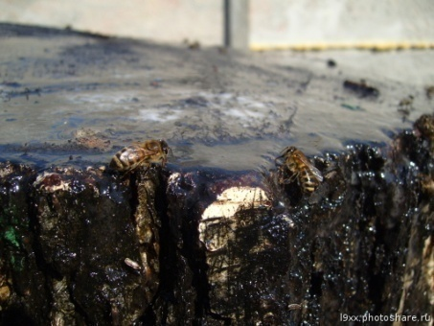 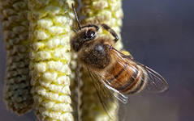

Рис. 3. Пчелы пьют березовый сок Рис. 4. Пчела собирает нектар с сережек

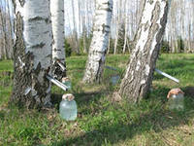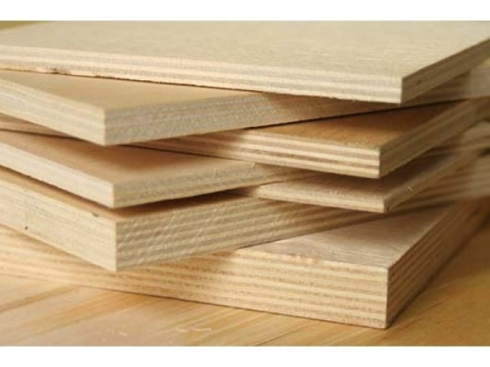

Рис. 5. Сбор березового сока Рис. 6 Березовая фанера

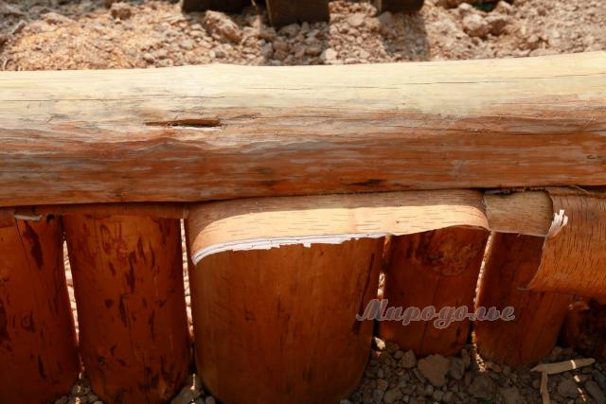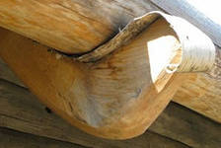

Рис. 7. Береста как гидроизоляция при строительстве

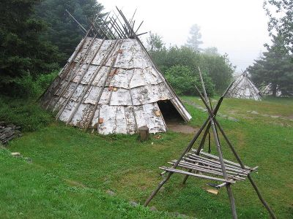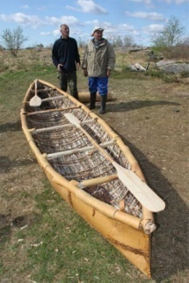

Рис. 8. Чум из пластовой бересты и берестяная лодка

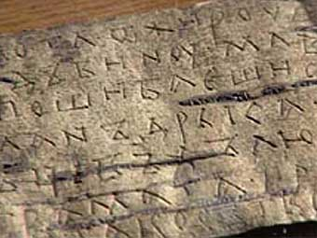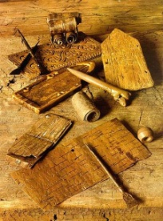

Рис. 9. Берестяная грамота и принадлежности для письма.XII-XIIIвв.

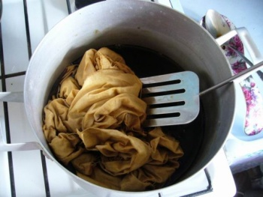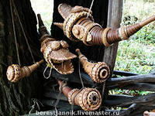

Рис. 10. Покраска ткани Рис.11. Дудки, рожки из бересты

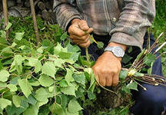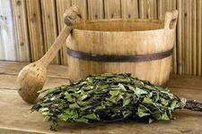

Рис. 12. Заготовка березовых веников Рис. 13. Русская баня и березовый веник

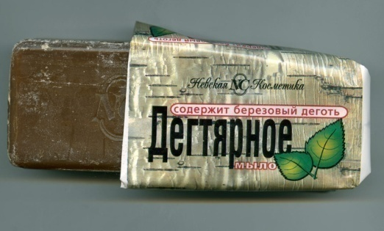

Рис. 14. Деготь березовый Рис. 15. Деготь в парфюмерии

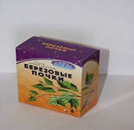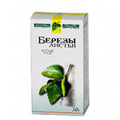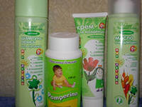

Рис. 16. Почки и листья березы Рис.17. Гигиена для детей.

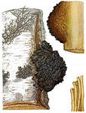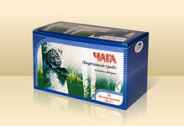

Рис. 18. Чага - березовый гриб, чага - лекарственное средство

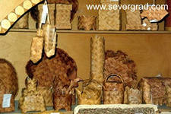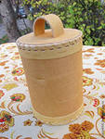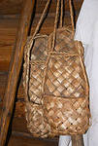

Рис. 19. Применение берестяных изделий в быту.

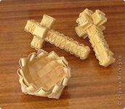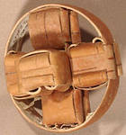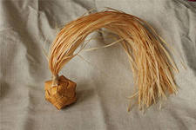

Рис. 20. Изготовление детских игрушек

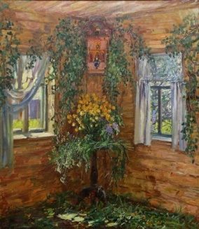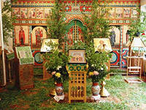

Рис. 21. Украшение домов и храмов на Троицу.